Öffentliche Konsultation:

Kantonales Konzept

Befüll- und Waschanlagen

PL-STech, Dienststelle für Landwirtschaft & Dienststelle für Umwelt
März 2026

Autor*innen Patrick Luisier (PL S-Tech), Dienststelle für Landwirtschaft und Dienststelle für Umwelt
Version 13. März 2026

Inhaltsverzeichnis
1. Zusammenfassung 4
2. Hintergrund 5
3. Ziele 8
4. Aktuelle Situation 8
5. Anpassungsbedarf, Risiken und Herausforderungen 12
6. Aufbereitung von Waschwasser nach dem Stand der Technik 14
7. Anforderungen 21
8. Vorgehen und Fördermittel 26
9. Anhänge 28

Die in diesem Konzept verwendeten Begriffe beziehen sich auf alle Geschlechter.

Zusammenfassung
Dieses Konzept stellt den Ansatz zur Umsetzung der Konformität der Befüll- und Waschanlagen für Sprühgeräte für Pflanzenschutzmittel (PSM) im Wallis dar, in Übereinstimmung mit dem Bundesgesetz über den Gewässerschutz (GSchG) und dem nationalen Aktionsplan Pflanzenschutzmittel (Ziel: Reduktion der Risiken um 50 % bis 2027). Die bestehenden Anlagen, die potenzielle punktuelle Verschmutzungsquellen darstellen, müssen bis Ende 2028 den Normen angepasst werden.
Dieses Konzept dient als einheitlicher Rahmen, um auf kantonaler Ebene effiziente, vorschriftsgemässe und wirtschaftlich tragfähige öffentliche Anlagen zu gewährleisten und so die Walliser Gewässer nachhaltig zu schützen. Es zielt darauf ab, die Anpassung bestehender Anlagen zu harmonisieren und, falls erforderlich, neue Anlagen zu schaffen, deren vorschriftsgemässen und wirtschaftlich effizienten Betrieb zu gewährleisten sowie zentralisierte Lösungen für die Behandlung von Waschwasser zu entwickeln, wenn der Platz eine Behandlung vor Ort nicht zulässt oder je nach gewählter Option. Für die öffentlichen Anlagen werden drei Verfahren geprüft und ausgewählt: Biobac (natürliche Verdunstung), Vertical Green Biobed (begrünte Wand, natürliche Verdunstung) und Evapophyt (forcierte Verdunstung). Die Zentralisierung der Behandlung in regionalen Kläranlagen (ARA) wird aus Gründen der Zuständigkeit, der Wartung, der Wirtschaftlichkeit und des verfügbaren Platzes vorgeschlagen.
Es gilt das Verursacherprinzip. Die Investitions- und Betriebskosten werden nach dem Wasserverbrauch abgerechnet. Die Gemeinden oder die landwirtschaftlichen Verbände bleiben Eigentümer, wobei eine zentrale Verwaltung möglich ist. Der Kanton subventioniert öffentliche Anlagen privilegiert, die diesem Konzept entsprechen.
Private Anlagen, d. h. solche, die nicht allen interessierten Nutzern zugänglich sind, unterliegen denselben gesetzlichen Bestimmungen.

Hintergrund

Befüll- und Waschanlagen sind wichtig für den Gewässerschutz
Das Befüllen und Reinigen von Sprühgeräten für Pflanzenschutzmittel (PSM) gilt als erhebliches Risiko einer punktuellen Einleitung von PSM in die Umwelt. Geeignete Anlagen (Empfehlungen, Konzeption, Verfahren, Nutzung) können dieses Risiko stark verringern.
Mit dem Aktionsplan Pflanzenschutzmittel von 2017 und dessen Verankerung im Gesetz im Jahr 2023 (Art. 6b des Landwirtschaftsgesetzes LwG) strebt der Bund an, die mit dem Einsatz von Pflanzenschutzmitteln (PSM) verbundenen Risiken bis 2027 um 50 % zu reduzieren. Auf dieser Grundlage hat der Kanton Wallis 2018 einen auf seine Besonderheiten zugeschnittenen kantonalen Aktionsplan verabschiedet. Beispielsweise war es notwendig, Massnahmen in Bezug auf die Pufferstreifen entlang von Gewässern und Strassen sowie bei der Bewilligung für den Einsatz von Pflanzenschutzmitteln zu ergreifen. In der Landwirtschaft erfolgt die Innenreinigung der Spritze gemäss den bewährten Praktiken für die behandelte Kultur und ist nicht Bestandteil des vorliegenden Konzepts.
Je nach Kreis der berechtigten Nutzer unterscheiden wir im Folgenden zwischen privaten und öffentlichen Anlagen. Eine private Anlage steht einem begrenzten, vom Eigentümer festgelegten Nutzerkreis zur Verfügung. Eine öffentliche Anlage steht allen interessierten Nutzern zur Verfügung. Diese Unterscheidung betrifft lediglich den Zugang zur Anlage und nicht deren Eigentumsverhältnisse.

Rechtliche Verantwortlichkeiten

Anwender von Pflanzenschutzmitteln
Anwender von Pflanzenschutzmitteln müssen bei Pflanzenschutzbehandlungen rechtskonforme Befüll- und Waschanlagen verwenden (Grundsatz gemäss Gewässerschutzgesetz, GSchG, insbesondere Art. 6). Diese Verpflichtung gilt sowohl für landwirtschaftliche als auch für nichtlandwirtschaftliche Anwender (Pflege von Grünflächen wie Sportplätzen, Parks und öffentlichen Anlagen).
Die Anwender sind dafür verantwortlich, jede Art von Anlage gesetzeskonform zu nutzen, insbesondere indem sie die erforderlichen, auf ihre Maschinen und Geräte abgestimmten Massnahmen ergreifen.
Nach dem Verursacherprinzip (Art. 3a GSchG; Art. 2 USG) trägt derjenige die Kosten, der eine durch die jeweiligen Gesetze vorgeschriebene Massnahme verursacht. Somit müssen die Anwender von Pflanzenschutzmitteln die Kosten für den Bau und den Betrieb von Befüll- und Waschanlagen für Pflanzenschutzspritzen tragen.
Anwender, die aus welchen Gründen auch immer (Verfügbarkeit in der Region, Arbeitsorganisation, wirtschaftliche Erwägungen) die öffentlichen Anlagen nicht oder nicht immer nutzen, sind andernfalls verpflichtet, private Anlagen zu nutzen.
Insgesamt müssen die Anwender insbesondere die folgenden Rechtsgrundlagen im Zusammenhang mit Pflanzenschutzmitteln beachten: USG, LwG, ChemG, ChemV, ChemRRV und Pflanzenschutzmittelverordnung.
In der Landwirtschaft erfolgt die Umsetzung dieser Verpflichtungen nach den bewährten Praktiken des Gewässerschutzes. Die Kontrolle des landwirtschaftlichen Betriebs (Kontrollelemente) findet mindestens zweimal innerhalb von acht Jahren statt (Art. 3 Abs. 1 Bst. a der VKKL). Eine Kontrolle findet auch im Rahmen der Direktzahlungen statt. Bei Nichteinhaltung beträgt die Kürzung der Direktzahlungen 1’000 bis 6’000 Franken (Anhang 8, Ziffer 2.11.3 der Verordnung über die Direktzahlungen, DZV).

Eigentümer von Anlagen
Die Eigentümer sind für den Bau gemäss den gesetzlichen Bestimmungen verantwortlich. Die Art des Eigentümers (Einzelperson, mehrere Personen, öffentliche Körperschaft) ist nur im Hinblick auf Fördermittel von Bedeutung (siehe Abschnitt 8.3).
Die Investitions- und Betriebskosten öffentlicher Anlagen müssen nach dem Verursacherprinzip gedeckt werden (siehe Abschnitt 2.3.1). Die Eigentümer sind verpflichtet, den Nutzern die Kosten entsprechend den verbrauchten (Befüllung) und abgeleiteten (Waschen) Wassermengen in Rechnung zu stellen.

Gemeinden
Im Wallis fallen die Wasserversorgung, die Abwasserentsorgung und die Abwasserbehandlung in die Zuständigkeit der Gemeinden, die sich zur Erfüllung ihrer Aufgaben zusammenschliessen können (Art. 5 Abs. 1 erster.Satz kGSchG). Die Gemeinden sind für die Behandlung des auf ihrem Gebiet anfallenden Abwassers verantwortlich (Art. 26 Abs. 1 Einl. kGSchG).
Folglich sind die Gemeinden verpflichtet, beim Befüllen und Waschen von Sprühgeräten für Pflanzenschutzmittel auf eine gesetzeskonforme Verwendung zu achten. Sie können dieser Verpflichtung auch im Rahmen einer interkommunalen Zusammenarbeit nachkommen.

Kanton
Gemäss Art. 47a Abs. 1 der Gewässerschutzverordnung (GSchV) erfassen und kontrollieren die Kantone mindestens einmal alle vier Jahre die Befüll- und Waschanlagen von gewerblichen und professionellen Anwendern von Pflanzenschutzmitteln, an denen Sprühgeräte befüllt oder gewaschen werden. Dem Bund ist ein Jahresbericht vorzulegen. Verstösse werden gemäss Gewässerschutzgesetz (GSchG) geahndet. Im Wallis obliegen diese Aufgaben der Dienststelle für Umwelt (DUW).
Die bestehenden öffentlichen Anlagen im Wallis müssen spätestens bis zum 31. Dezember 2028 den Vorschriften entsprechen (Art. 47a und Übergangsbestimmung GSchV).

Bestehende Anlagen müssen den neuen Vorschriften angepasst werden
Im Jahr 1989 erarbeitete der Kanton Wallis über die Dienststelle für Umwelt (DUW) eine Richtlinie, wonach alle Gemeinden mit mehr als 100 Hektaren Spezialkulturenflächen eine öffentliche Anlage zur Behandlung von Abwässern aus Pflanzenschutzbehandlungen errichten müssen. Die umgesetzte Lösung bestand aus einer physikalisch-chemischen Behandlung (Flockung und Dekantierung), gefolgt von einer Aktivkohlefiltration. Das so vorbehandelte Waschwasser wurde über Rohrleitungen zur örtlichen Kläranlage (ARA) geleitet.
Seit 2013 erlauben die Bundesvorschriften zur Einleitung von Waschwasser (Vollzugshilfe des BAFU) diese Praxis nicht mehr und verlangen ein geschlossenes System. Die Übergangsfrist für die Umsetzung dieser Vorschrift läuft bis zum 31.12.2028. Es ist weiterhin zulässig, das Waschwasser zu speichern, beispielsweise zur Wiederverwendung oder zur weiteren Behandlung in einem geschlossenen System, aber es darf nicht mehr in die Kläranlage geleitet werden, auch nicht nach einer Behandlung, gleich welcher Art.

Das Wallis bevorzugt öffentliche Anlagen
In der Schweizer Landwirtschaft werden die gesetzlichen Vorschriften für Befüll- und Waschanlagen in der Regel auf Ebene der einzelnen Betriebe umgesetzt. Dies ist insbesondere in Mischbetrieben möglich, die neben Ackerbau und Spezialkulturen auch Tierhaltung betreiben. In diesen Betrieben kann das Waschwasser von einer abgedichteten Fläche in die Güllegrube abgeleitet werden. Kostspielige Waschaufbereitungsanlagen sind daher nicht erforderlich.
Für die Umsetzung individueller Lösungen sind grosse Betriebe mit Vollerwerbslandwirtschaft, ausreichenden Flächen, relativ ebenem Gelände sowie einer Zusammenlegung der bewirtschafteten Parzellen förderliche Faktoren.
In der Walliser Landwirtschaft sind jedoch einige dieser Faktoren – und manchmal sogar die meisten – nicht gegeben. Insbesondere Betriebe mit Sonderkulturen verfügen fast nie über Tierhaltung und Güllegruben. Sie sind von sehr unterschiedlicher Grösse, haben wenig Platz, liegen an Hanglagen unter anspruchsvollen topografischen Bedingungen und bewirtschaften regional verstreute Parzellen.
Aus diesen Gründen und um insbesondere den zahlreichen Kleinbetrieben zu ermöglichen, die oben genannten Anforderungen zu erfüllen und den verfügbaren Raum effizient zu nutzen, bevorzugt der Kanton öffentliche Anlagen. Deren Errichtung und Betrieb erfordern eine enge Zusammenarbeit mit den öffentlichen Körperschaften gemäss den oben genannten gesetzlichen Zuständigkeiten (siehe Abschnitt 2.2).
Dies ist umso wichtiger, als der Bund ab 2023 auf eine pauschale Unterstützung pro Anlage umgestellt hat (Anhang 6 Kapitel 3.2 der Verordnung über Strukturverbesserungen, SVV). Dieses System begünstigt Einzelanlagen, Lösungen, die im Wallis jedoch aus den genannten Gründen nicht mehrheitlich gewählt werden. Aufgrund der im Vergleich zu einer Einzelanlage höheren Kosten für eine öffentliche Anlage ist die Unterstützung des Bundes für eine solche Anlage nicht ansprechend genug.
Die bisherigen Erfahrungen zeigen, dass den Betreibern öffentlicher Anlagen die Instrumente und Anreize fehlen, um diese technisch anspruchsvollen und finanziell kostspieligen Arbeiten überall rechtzeitig durchzuführen. Mit dem vorliegenden Konzept will der Kanton diese Lücken schliessen.
Da der für eine nachträgliche Erweiterung zur Anpassung bestehender öffentlicher Anlagen erforderliche Platz begrenzt ist, schlägt das vorliegende Konzept (für einen Teil der Anlagen) alternativ auch eine zentrale Aufbereitung des anfallenden Waschwassers vor.
Für private Anlagen gelten dieselben Anforderungen. Ihren Eigentümern steht es frei, die technischen Lösungen zu wählen, sofern diese den gesetzlichen Anforderungen entsprechen. Die Anlagen sind zulässig, solange sie den oben genannten gesetzlichen Anforderungen entsprechen, erhalten jedoch keine bevorzugte Förderung durch den Kanton. Der weiteren Bestimmungen des vorliegenden Konzepts richten sich an die Eigentümer öffentlicher Anlagen. Sie gelten sinngemäss auch für private Anlagen.

Ziele
Dieses Konzept dient den Eigentümern öffentlicher Anlagen und ihren Beauftragten (Ingenieurbüros) als Leitfaden, um die Konformität dieser Anlagen sicherzustellen und zu vereinheitlichen, sie bei Bedarf zu ergänzen und einen wirtschaftlichen und rechtskonformen Betrieb zu gewährleisten.
Schwerpunkte:
- Anpassung bestehender öffentlicher Anlagen an die geltenden Vorschriften und Bau neuer Anlagen zur Abdeckung des gesamten Kantonsgebiets.
- Gewährleistung eines wirtschaftlichen, bedarfsgerechten und gesetzeskonformen Betriebs.
- Einrichtung zentraler Anlagen zur Behandlung von Waschwasser.
Teilziele:
- Bestandsaufnahme der bestehenden Anlagen.
- Festlegung der Modalitäten für die Anpassung bestehender öffentlicher Anlagen an die Vorschriften.
- Den Betrieb an die kantonalen Besonderheiten (Topografie, Betriebsstrukturen) anpassen.
- Wirtschaftlich optimale Lösungen vorlegen.
- Allen Walliser Nutzern von PSM (Landwirtschaft, Grünflächen, Landschaftsgärtnern, Gemeinden, Sportanlagen) den Zugang zu konformen öffentlichen Anlagen gewährleisten.
- Eine gesetzeskonforme Nutzung von PSM fördern und erleichtern.
- Die PSM-Belastung in den Walliser Gewässern deutlich reduzieren.
- Die Konformität der gewählten technischen Lösungen sicherstellen.

Aktuelle Situation

Befüllung
Öffentliche Befüllanlagen lassen sich in zwei Kategorien unterteilen:
Kleine Anlagen, die sich oft auf einen Wasseranschluss mit einem Durchmesser von in der Regel höchstens einem Zoll beschränken. Sie sind in den Spezialkulturen-Anbaugebieten verteilt und befinden sich oft in der Nähe der Parzellen. Ihr Zugang wird weder überwacht noch protokolliert. In den meisten Fällen gibt es keine Vorrichtungen gegen das Risiko von Verschüttung und Überlauf. Diese Befüllanlagen werden oft aus dem Bewässerungsnetz (Nichttrinkwasser) gespeist, was rechtlich zulässig ist. Sie sind derzeit nicht erfasst.
Die bestehenden öffentlichen Haupt-Befüllanlagen zeichnen sich durch eine häufigere Nutzung, eine höhere Nutzerzahl, einen höheren Wasserdurchlauf, einen Schwanenhalsauslauf und/oder durch eine betonierte Fläche aus. Zu dieser Kategorie gehören auch alle Anlagen, die sich im Bereich einer Waschanlage befinden. Sie werden oft von einer Gemeinde bereitgestellt. Ihre rechtliche Konformität ist unterschiedlich. Obwohl sie mit einer befestigten Fläche ausgestattet sind, ist der Gewässerschutz nicht immer gewährleistet. Oft fehlen Vorrichtungen, die verhindern, dass verschüttete Flüssigkeiten vor Ort aufgefangen und separat abgeleitet werden können. Der Nutzer ist sich dessen nicht immer bewusst. Diese Anlagen werden zudem nicht erfasst, mit Ausnahme derjenigen, die sich im Bereich von Waschanlagen befinden.

Waschanlagen
Auf der Grundlage der DUW-Richtlinie von 1989 wurden 17 öffentliche Waschanlagen (Liste im Anhang) errichtet. Sie bestehen grösstenteils aus einem Waschtunnel, der mit einem Hochdruck-Waschschlauch und einem Abflussrost ausgestattet ist. Ihre verschiedenen Systeme zur Aufbereitung des Waschwassers werden im Folgenden beschrieben.
In vielen Fällen sind sie nicht oder nur unzureichend vor unsachgemässer Benutzung geschützt. So könnten beispielsweise Spritzbrühe-Reste ungestraft in den Abflussrost abgeleitet werden (der mit dem Sammelbehälter verbunden ist, der wiederum an das Aufbereitungssystem angeschlossen ist). Die bewährte Praxis verlangt, dass die unvermeidbaren Rückstände von Spritzbrühe mit dem Spülwasser auf dem Feld ausgebracht werden, wobei diese mit erhöhter Geschwindigkeit über eine möglichst grosse Fläche der behandelten Kultur verteilt werden.
Bislang liegen keine konsolidierten Daten zur Nutzung der 17 bestehenden Anlagen vor. Dies ist darauf zurückzuführen, dass die meisten frei zugänglich sind und der Wasserverbrauch nicht gemessen wird. Es fehlen insbesondere Daten zu den zu behandelnden Spülwassermengen, sowohl insgesamt als auch pro bestehende Anlage. Für die 10 im Rahmen dieses Konzepts besuchten Anlagen wird das jährlich anfallende Gesamtvolumen an Waschwasser auf 600 m³ geschätzt. Hochgerechnet auf alle bestehenden Anlagen wird dieses Volumen auf etwa 1000 m³/Jahr geschätzt. Es liegen keine Daten zu den Waschwassermengen für nichtlandwirtschaftliche Anwendungen vor.
Die bestehenden Anlagen werden von den Gemeindebehörden im Allgemeinen positiv wahrgenommen. Einerseits tragen sie zur Stärkung der lokalen Wirtschaft bei, indem sie den Landwirten konkrete Hilfe leisten. Andererseits tragen sie zur Verbesserung der Oberflächenwasserqualität bei, indem sie eine bessere Entfernung von PSM fördern.
Mobile Lösungen sind für den gemeinschaftlichen Einsatz nicht geeignet; öffentliche Anlagen werden daher immer ortsfest sein.

Behandlung von Waschwasser
Die gängigsten Systeme werden in den folgenden Abschnitten beschrieben.

EpuWash
In 12 Waschanlagen wird das mobile System EpuWash zur Wasseraufbereitung eingesetzt. Ein 10 m³ grosser Tank dient sowohl als Absetzbecken als auch als Vorratsbehälter (Abb. 1). Wenn der Tank voll ist, bringt ein Beauftragter den EpuWash-Anhänger herbei, um das Waschwasser in zwei Schritten aufzubereiten:
- pH-Korrektur und Absetzung im vorhandenen Tank
- Filtration über Aktivkohle
Das aufbereitete Wasser wird in zur ARA abgeleitet, während der Schlamm abgepumpt und bei zu grossen Mengen von einem spezialisierten Unternehmen verbrannt wird.
Der Zugang zur Waschanlage ist frei und unkontrolliert. Um das Hochdruckwaschen zu aktivieren, ist ein Wertmarke erforderlich. Da die Wertmarken nicht spezifisch sind, löst jede Münze oder Scheibe mit der richtigen Grösse den Waschvorgang aus. Es ist nicht möglich, die Nutzer zu verfolgen.

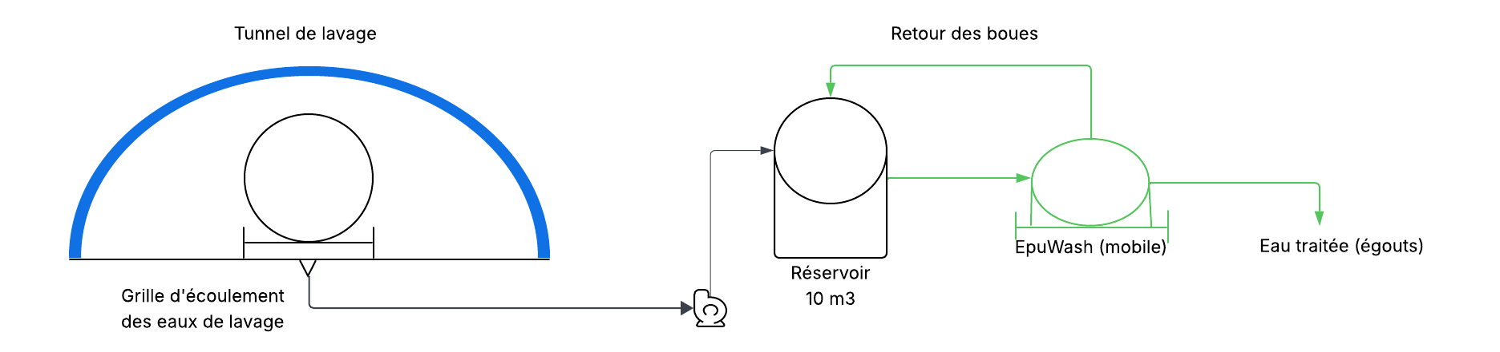
Abbildung 1: EpuWash-System
Mehrere Untersuchungskampagnen der DUW haben gezeigt, dass die Wirksamkeit des Verfahrens nicht ausreicht und dass Rückstände von PSM in das Abwasser gelangen.

OxyCore
Das in Fully installierte OxyCore-System funktioniert nach einem ähnlichen Prinzip wie das EpuWash-System, jedoch sind die Aktivkohlebehandlung und das Absetzsystem vor Ort fest installiert (Abb. 2).
Das im Waschtunnel gesammelte Wasser wird in Chargen von 1'000 Litern in den Absetzbehälter gepumpt. Der pH-Wert wird korrigiert und optimiert. Nach einer festgelegten Zeit wird das Wasser zu Aktivkohle-Granulatfiltern (CAG) geleitet. Diese müssen entsorgt (vom Lieferanten zurückgenommen und als Sondermüll behandelt) und vollständig ersetzt werden, wenn sie gesättigt sind.
Der Zugang zum Waschtunnel ist nicht beschränkt, und die Inbetriebnahme des Hochdruckreinigers erfolgt ohne Kontrolle.

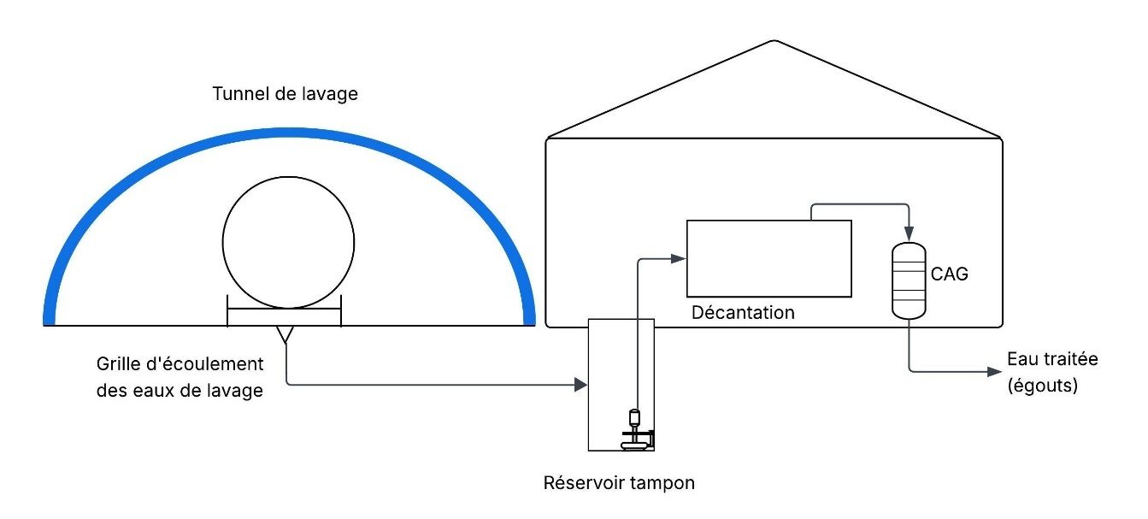
Abbildung 2: OxyCore-System

BF Bulles
Bei der Anlage in Riddes findet zunächst eine Flockung statt. Dieser Schritt ist anspruchsvoller als bei den anderen Systemen. Die Reagenzien sind empfindlich und ihre Dosierung erfordert grosse Präzision, um die Qualität der Abscheidung zu gewährleisten und ein Verstopfen der CAG-Filter zu vermeiden. Das Aktivkohle-Filtersystem ist in einem Technikraum untergebracht. Die Filter bestehen aus Kartuschen mit gepresster Aktivkohle. Das Wasser, das durch die Poren fliesst, wird so ultrafiltriert (Abb. 3).
Die Aktivierung der Waschanlage erfolgt über eine persönliche Karte. Diese werden von der Gemeinde an die örtlichen Landwirte ausgegeben. Für jeden Nutzer wird eine Mengenabrechnung erstellt. Der Waschbereich ist nicht überdacht, verfügt jedoch über ein Dreiwegeventil. Dieses leitet das Wasser bei Aktivierung des Hochdruckwaschsystems zum Waschwassersammler. In der übrigen Zeit, wenn kein Waschen stattfindet, leitet das Dreiwegeventil das Wasser direkt in die Abwasserleitung.
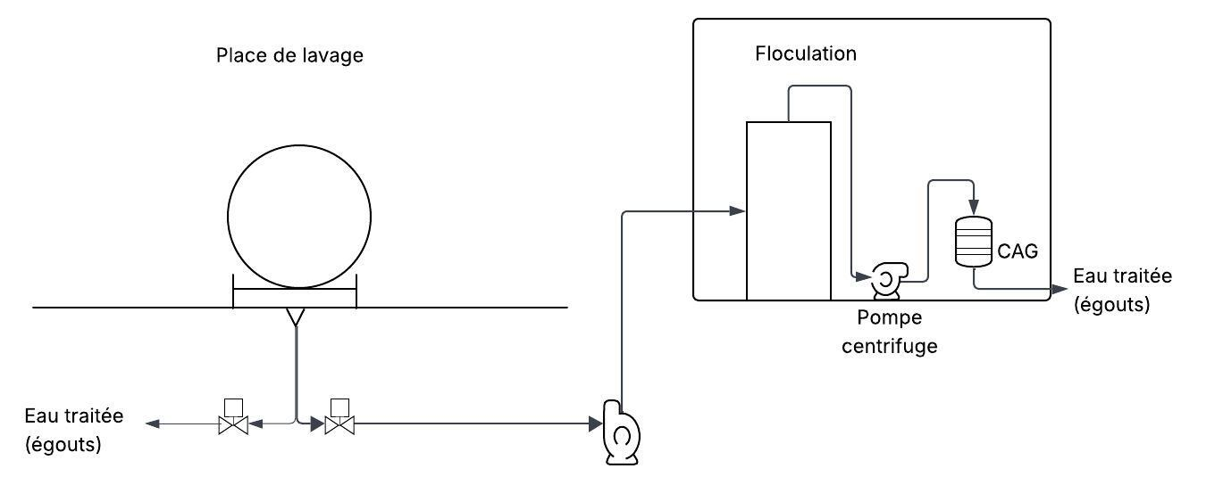
Abbildung 3: System BF-Bulles
Die von der DUW durchgeführten Analysen ergaben unzureichende Ergebnisse, wobei die PSM-Konzentrationen am Auslauf höher waren als am Einlauf (Resorptionsphänomen).

Anpassungsbedarf, Risiken und Herausforderungen

Risikoanalyse
Durch das korrekte Befüllen und Waschen der Sprühgeräte lässt sich eine wichtige potenzielle Quelle für die Einleitung von PSM in Gewässer beseitigen. Um die verfügbaren Ressourcen bestmöglich und unter dem Gesichtspunkt der Effizienz zu nutzen, wurden die Risiken beim Befüllen und Waschen wie folgt verglichen.
Tabelle 1. Vergleich der Risiken beim Befüllen und Waschen
Kriterium | Befüllen | Waschen
PSM-Rückstände bei korrekter Anwendung | Nein (ausser bei Unfällen oder unsachgemässer Verwendung) | Ja (Waschwasser)
Menge an PSM | +++ (Gesamtmenge) | + (Rückstände an den Maschinen)
Konzentration der PSM | +++ (unverdünnt und verdünnt) | + (verdünnt)
Nähe zu Gewässern und anderen schützenswerten Objekten | +++ (alle Arten von Situationen) | + (sorgfältig ausgewählter Standort)
Anwendung | +++ (mehrmals täglich) | + (einmal pro Runde oder Tag)
Anzahl der Standorte | +++ | +
Risiko von Bedienungsfehlern | +++ | +
Gesetzlich vorgeschriebene Anpassung | Ja (Überlauf) | Ja (Abwasser)
Individuelle Lösungen | Möglich | Schwierig für kleine Betriebe
Legende: + geringes Risiko oder geringe Menge, ++ mittel, +++ hoch
Dieser Vergleich zeigt, dass sowohl das Befüllen als auch das Waschen Risiken bergen. Ein grosser Unterschied besteht jedoch darin, dass beim korrekten Befüllen (d. h. ohne Unfall) keine PSM in die Umwelt gelangen, während beim Waschen immer PSM-haltige Abfälle (in Form von Waschwasser) anfallen, die ordnungsgemäss entsorgt werden müssen. Zudem ist eine vorschriftsmässige Waschanlage unter den Walliser Bedingungen für alle einzelnen Nutzer weitaus schwieriger, wenn nicht gar fast unmöglich einzurichten.
Zusammenfassend lässt sich sagen, dass vorrangig in öffentliche Waschanlagen investiert werden sollte, während Befüllanlagen sekundär berücksichtigt werden sollten.

Befüllen
Beim Befüllen besteht das Hauptproblem darin, dass es an einer Infrastruktur fehlt, die Leckagen und Überläufe auffängt, die sonst auf den Boden gelangen könnten. Der begrenzte Platz, insbesondere an Hanglagen und auf Terrassen, erschwert den Bau solcher Anlagen für alle Befüllanlagen und verteuert ihn.
Im Rahmen des vorliegenden Konzepts beschränkt sich die kantonale finanzielle Unterstützung daher auf grosse öffentliche Befüllanlagen. Dort werden grosse Mengen umgefüllt. Im Rahmen des verfügbaren Platzes und mit einer angemessenen Investition lässt sich dort eine gute Gewässerschutzwirkung erzielen (gutes Kosten-Nutzen-Verhältnis). Eine offizielle Tafel soll die Nutzer darauf hinweisen, dass die betreffende Befüllanlage den gesetzlichen Anforderungen entspricht.
Alle anderen Befüllanlagen müssen von den Eigentümern auf eigene Kosten ausgestattet werden; ist dies nicht möglich, muss der Nutzer selbst die erforderlichen Massnahmen ergreifen (Beispiel: mobile Auffangwanne).

Waschen
Wie im Abschnitt 5.1 dargelegt, haben Waschanlagen Priorität. Nicht normgerechte Anlagen dürfen nach dem 31.12.2028 nicht mehr betrieben werden. Jeder Eigentümer ist verpflichtet, seine Anlage gemäss den geltenden Vorschriften nachzurüsten (Art. 47a und Übergangsbestimmung GSchV).
Da keine konsolidierten Daten zum Bedarf auf kantonaler Ebene vorliegen, muss für jede Anlage eine spezifische Analyse durchgeführt werden. Es ist unerlässlich, die Nutzer jeder Anlage zu ermitteln, insbesondere aufgrund der Zersplitterung der Parzellen bei den Spezialkulturen. In enger Zusammenarbeit mit den Nutzern ist es wichtig, den aktuellen und mittelfristigen Bedarf an Anlagen auf überkommunaler und regionaler Ebene zu definieren. Für die Planung des Baus oder der Modernisierung bestehender Anlagen sind folgende Kriterien zu berücksichtigen:
- Anzahl der Landwirte und landwirtschaftliche Flächen (relevante Kulturen) in der Region
- Vorhandensein nichtlandwirtschaftlicher Nutzer (z. B. Grünflächen) und deren Bedarf
- Vorhandensein von Dienstleistern für Pflanzenschutzbehandlungen in der Region, die durch das Waschen ihrer gesamten Geräte in der Nähe ihres Standorts ein erhebliches Spülwasservolumen verursachen können
- Anzahl bestehender Anlagen (Einzel-, Gemeinschafts- und öffentliche Anlagen) in der Umgebung
- Interesse potenzieller Nutzer (einschliesslich nichtlandwirtschaftlicher) an einer individuellen, gemeinschaftlichen oder öffentlichen Anlage
- Häufigkeit der Pflanzenschutzbehandlungen und des Waschens der Behandlungsgeräte
- Allgemeine Dimensionierung, insbesondere des Puffertanks
- Zonen: Neue öffentliche Waschplätze müssen in Bauzonen und ausserhalb von Naturgefahrengebieten (z. B. Hochwasser) liegen, vorzugsweise in Gewerbe- oder Industriegebieten, in Gebieten für Anlagen und Bauten von öffentlichem Interesse oder in der Nähe geeigneter Infrastrukturen wie Kläranlagen oder Fahrzeugwaschanlagen, und in jedem Fall in ausreichender Entfernung von Wohngebieten. Der Projektträger kann aufgefordert werden, Variantenstudien vorzulegen, wenn mehrere Varianten mit unterschiedlichem Umsetzungsgrad in Bezug auf bestimmte Ziele in Betracht kommen. Bestehende öffentliche Waschplätze, die modernisiert werden sollen, bleiben grundsätzlich an ihrem derzeitigen Standort, unter anderem aus offensichtlichen Kostengründen.
Der Eigentümer unternimmt die notwendigen Schritte zur Klärung dieser Fragen. Die kantonalen Dienststellen stehen unterstützend zur Verfügung. Diese Informationen müssen unter anderem mit Unterstützung der interessierten Kreise, beispielsweise im Rahmen einer Arbeitsgruppe, zusammengetragen werden. Soweit verfügbar, stellt die DLW (Fachämter, d. h. das Amt für Weinbau und Wein, das Amt für Obst- und Gemüsebau sowie das Amt für Viehwirtschaft und Ackerbau) die relevanten Informationen zur Verfügung und unterstützt den Projektträger bei deren Beschaffung.

Aufbereitung von Waschwasser nach Stand der Technik
Zur Ausarbeitung des vorliegenden Konzepts wurden die empfohlenen Lösungen für die Waschwasseraufbereitung im Hinblick auf ihre Eignung für öffentliche Anlagen geprüft. Einzelheiten zu dieser Analyse finden sich im Anhang (Aufbereitungssysteme – Übersicht). Vorrang erhielten robuste, erprobte Lösungen, die für eine skalierbare Dimensionierung geeignet sowie einfach zu implementieren und zu warten sind. Für das Waschwassermanagement empfehlen wir folgende Grundsätze:
- Das Spülwasservolumen so weit wie möglich reduzieren: Zugangsbeschränkung, Einsatz von Warmwasser unter hohem Druck, individuelle Abrechnung und Trennung von Regenwasser.
- Das Waschwasser sollte je nach den örtlichen Gegebenheiten so weit wie möglich vor Ort aufbereitet werden.
- Waschwasser zentral leiten und entsorgen.
Die Verdunstung (natürlich oder künstlich) erweist sich als die beste Lösung für die Aufbereitung von Waschwasser. Andere Lösungen, wie die Wiederverwendung nach der Aufbereitung oder die Ausbringung auf landwirtschaftlichen Flächen, sind für öffentliche Einrichtungen nicht geeignet. Tatsächlich ist die Zusammensetzung des Waschwassers nicht bekannt und kann stark variieren, was für einen potenziellen Abnehmer ein unzumutbares Risiko darstellt. Das mögliche Vorhandensein von Herbiziden macht eine Ausbringung auf landwirtschaftlichen Flächen nahezu unmöglich. Die Aufbereitung des Waschwassers kann vor Ort oder an einem anderen Ort erfolgen, auch zentral für mehrere Anlagen.
Die im Rahmen des vorliegenden Konzepts ausgewählten Verfahren werden im Folgenden vorgestellt.

Biobac

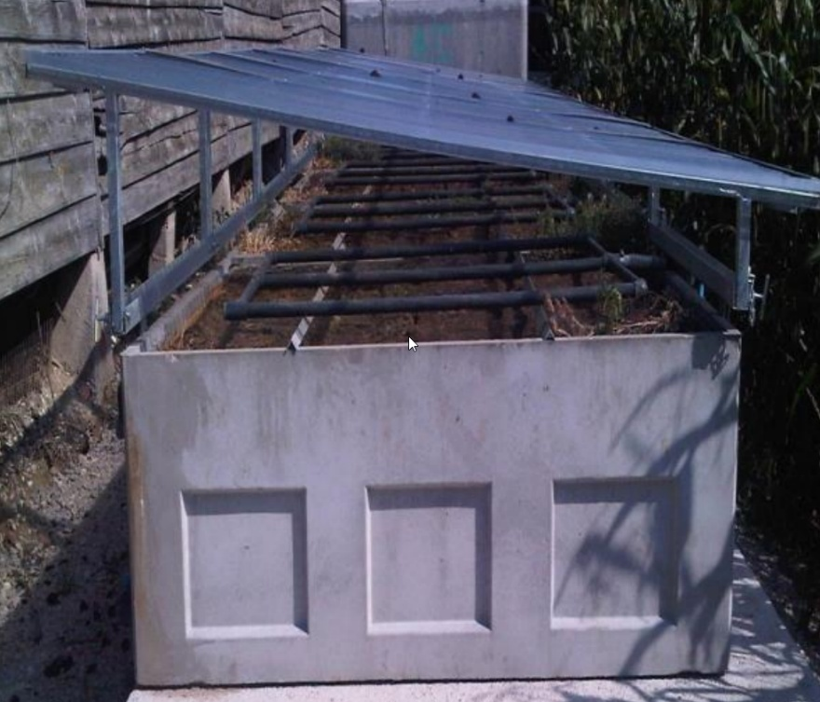
Abbildung 4: Biobac (Quelle)

Vorstellung
Der Biobac basiert auf dem biologischen Abbau von PSM auf einem Substrat aus Kompost, Stroh und Erde. Die Wirksamkeit der Behandlung wird durch die Regulierung der Feuchtigkeit optimiert, damit das Substrat niemals wassergesättigt ist. Der Biobac ist mit einer Überdachung abgedeckt, um ihn vor Regen zu schützen und um die Verdunstung zu fördern.

Vorteile
Das System besteht im Wesentlichen aus einem etwa einen Meter tiefen Betonbehälter, der mit einer Abdeckung versehen und mit Substrat gefüllt ist. Die Konstruktion ist einfach und kann von lokalen Unternehmen unter der Aufsicht eines auf diese Art von Anlagen spezialisierten Büros durchgeführt werden.
Der Wartungsaufwand ist minimal. Das Substrat muss jährlich gewendet und regelmässig Kompost hinzugefügt werden, um die Substratmenge aufrechtzuerhalten. Hinzu kommt die Wartung des Bewässerungssystems.
Der Biobac erfordert nur sehr wenig Kontrolle und Regulierung; lediglich der Feuchtigkeitsgehalt des Substrats muss auf einem festgelegten konstanten Wert gehalten werden. Grundlegende elektromechanische Kenntnisse reichen aus, um ihn zu betreiben.

Nachteile
Das Verfahren ist von der natürlichen Verdunstung abhängig. Der Platzbedarf ist gross, insbesondere bei einer öffentlichen Anlage. Obwohl die Dimensionierung stark von der Verdunstungskapazität des Standorts abhängt, kann eine erste Schätzung der benötigten Fläche unter Zugrundelegung einer jährlichen Verdunstungskapazität von 500 mm vorgenommen werden. Eine Anlage mit einer Fläche von 20 m² kann somit etwa 10 m³ pro Jahr verarbeiten.
Der Biobac baut organische PSM ab. Allerdings reichert sich Kupfer im Substrat an. Bei einer Kupferkonzentration von mehr als 100 ppm darf das Substrat nicht mehr auf landwirtschaftlichen Flächen ausgebracht werden, sondern muss entsorgt werden (Quelle, Seite 21). Es kann in einer herkömmlichen Kehrrichtverbrennungsanlage (KVA) zusammen mit Hauskehrricht verbrannt werden. Die Praxis hat gezeigt, dass das Substrat eine Lebensdauer von mehr als zehn Jahren hat, wobei die mikrobielle Aktivität stets gut bleibt (Erfahrungsbericht; persönliche Mitteilung).

Vertical Green Biobed (VGB)

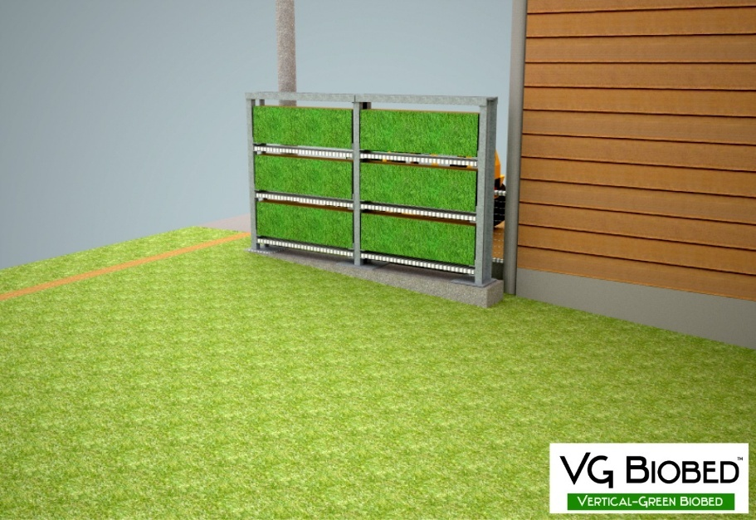
Abbildung 4: Vertical Green Biobed (Quelle)

Vorstellung
Das VGB ist eine Variante des Biobac. Seine Besonderheit liegt in der vertikalen Anordnung der Verdunstungselemente in bepflanzten Kästen. Wie beim Biobac bauen die im Substrat vorhandenen Mikroorganismen die PSM ab. Spezifische Pflanzenarten verbessern den Abbau und erhöhen die Verdunstung, wodurch der Platzbedarf reduziert wird. Das abfliessende Wasser wird aufgefangen und wieder in den Kreislauf zurückgeführt.

Vorteile
Der Hauptvorteil dieses Systems besteht darin, dass der Platzbedarf im Vergleich zum Biobac-System um die Hälfte oder mehr (abhängig von der Höhe der Wand und der Anordnung der Kästen) reduziert wird.
Durch die Anordnung der Kästen als begrünte Wand kann das Aufbereitungssystem als Trennelement und dekoratives Element genutzt werden. Durch die Integration des Aufbereitungssystems um den Tunnel oder das Technikgebäude herum wird die Grundstücksnutzung somit optimiert.
Die elektromechanischen Anlagen und die Bewässerungssteuerung sind überschaubar und erfordern nur einfache Wartungsarbeiten.

Nachteile
Die Begrünung der Wand ist ein wesentlicher Bestandteil des Verdunstungsprozesses des Waschwassers. Eine unsachgemässe Nutzung, wie das Einleiten von Spritzbrühe oder das Vorhandensein von Herbiziden in nicht unerheblichen Mengen im Waschwasser, kann zum Absterben der Pflanzen führen und somit deren Fähigkeit zur Wasserverdunstung beeinträchtigen.
Zum Schutz der Pflanzen muss vor dem VGB ein Kupferfilter installiert werden, und je nach Hersteller muss das Substrat etwa alle fünf Jahre ausgetauscht werden. Diese Austauschhäufigkeit ermöglicht theoretisch die Ausbringung des Substrats nach Gebrauch auf landwirtschaftlichen Flächen. Dies erscheint jedoch für öffentliche Anlagen aufgrund der Risiken inakzeptabler und unbekannter PSM-Belastungen ungeeignet. In der Praxis ist die Entsorgung als Sondermüll erforderlich. Eine Deponierung des Substrats ist nicht möglich, da der Gehalt an organischen Stoffen zu hoch ist.
Die Instandhaltung konzentriert sich hauptsächlich auf die Pflege der Pflanzen an der Wand. Die Arbeiten sind unkompliziert und können von einem Mitarbeiter der Gemeinde durchgeführt werden.
Das System ist Eigentum eines Unternehmens, was eine Abhängigkeit vom Lieferanten mit sich bringt.

Evapophyt

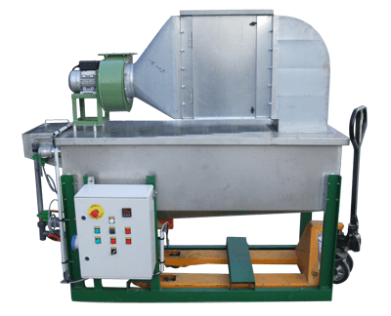
Abbildung 4: Evapophyt (Quelle)

Vorstellung
Das Evapophyt-Verfahren fördert die Verdunstung des Waschwassers durch die Erzeugung eines Luftstroms mit Hilfe eines Ventilators. Um die Verdunstung weiter zu optimieren, wird der Wassertank auf 30 °C temperiert. Am Ausgang der Anlage strömt die mit Feuchtigkeit angereicherte Luft durch einen Tropfenabscheider und anschliessend durch einen Aktivkohlefilter, der eventuell mitgeführte PSM-Partikel entfernt. Die Anlage ist kompakt und ermöglicht die Aufbereitung grosser Wassermengen.
Alternativ könnte ein auf einem Anhänger montierter und mit einer Tauchpumpe ausgestatteter Evapophyt nacheinander in mehreren Anlagen eingesetzt werden. Das jeweilige Abwasser würde zunächst in einem Pufferbehälter gespeichert und dann der Reihe nach behandelt. Der Transport des Abwassers und die damit verbundenen Risiken würden so vermieden.

Vorteile
Die Kompaktheit ist der offensichtlichste Vorteil dieses Verfahrens. Eine Maschine mit den Massen 2,6 m x 1,35 m (d. h. 3,5 m²) ermöglicht die Behandlung von 15 bis 30 m³/Jahr. Es können mehrere Einheiten parallel installiert werden, um so die Behandlung mehrerer Waschanlagen zu zentralisieren. Im Gegensatz zu anderen Systemen funktioniert das Evapophyt-Verfahren bei Bedarf auch im Winter.

Nachteile
Die Maschine erfordert eine jährliche Wartung. In 18 Jahren Erfahrung erwies sie sich als robust, die Sensoren und die Automatisierung sind widerstandsfähig. Die Wartung erfordert fundiertere elektromechanische Kenntnisse als bei den oben vorgestellten Anlagen.
Das Evapophyt-System hat eine installierte elektrische Leistung von etwa 3 kW pro installierte Einheit (Quelle: Hersteller), hauptsächlich für die Warmwasserbereitung und den Frostschutz. Obwohl die Heizung im Sommer ausgeschaltet ist, wenn die Wassertemperatur ausreichend hoch ist, entspricht dies im Vergleich zu Konkurrenzsystemen einer höheren Leistungsaufnahme, die der eines Haushaltsherdes entspricht.
Das System ist Eigentum eines Unternehmens, was den Kunden an einen Anbieter bindet. Es erscheint jedoch plausibel, dass sich ein Wettbewerb entwickelt, sollte sich das System weiter verbreiten.

Vergleich
Die folgende Tabelle enthält eine Schätzung der Kosten dieser drei Verfahren bezogen auf eine behandelte Wassermenge von 100 m³. Die tatsächlichen Bau- und Betriebskosten müssen im Rahmen jedes einzelnen Projekts ermittelt werden.
Tabelle 2. Investitions- und Betriebskosten
 | Bezogen auf eine Aufbereitungskapazität von 100 m³/Jahr
 | Grundfläche |  | Investition |  | Betrieb
Biobac | 200 | m² | 270 000 | CHF | 16 000 | CHF/Jahr
VGB | 100 | m² | 280 000 | CHF | 18 000 | CHF/Jahr
Evapophyt | 10 | m² | 260 000 | CHF | 19 000 | CHF/Jahr
Anmerkung zum Biobac: Die Betriebskosten hängen von der Häufigkeit des Substratwechsels und den Entsorgungskosten ab, die sich nach dem Kupfergehalt richten.
Die Investitionskosten umfassen:
- Das Herzstück des Aufbereitungssystems (z. B. Kästen und Bewässerungssystem)
- Die Bauarbeiten zur Installation dieses Aufbereitungssystems
- Einen Pufferspeicher
- Die Elektro- und Sanitäranschlüsse
Die Betriebskosten umfassen:
- Den Kauf von Verbrauchsmaterialien: Aktivkohlefilter, Substrat;
- Den Stromverbrauch;
- Die jährliche Wartung: 25 Stunden für den Biobac, 50 Stunden für den VGB, 3 Stunden für den Evapophyt.
Ausgehend von einer Amortisationszeit der Investitionen von 10 Jahren lassen sich die in diesem Abschnitt dargestellten Gesamtkosten für die Waschwasseraufbereitung grob auf 450–550 Fr/m³ schätzen.
Nicht in diesen Beträgen enthalten sind:
- Das Grundstück, dessen Erschliessung und die erforderlichen Ausrüstungen
- Unterirdische Leitungsnetze, mit Ausnahme derjenigen, die den Behälter mit der Aufbereitungsanlage verbinden
- Die automatische Datenerfassung und die Rechnungsstellung
- Der Transport des Waschwassers zu einer zentralen Aufbereitungsanlage
Schlussfolgerungen:
Systeme mit natürlicher Verdunstung benötigen viel Platz, was in vielen Fällen problematisch ist. Anlagen mit forcierter Verdunstung sind hingegen wesentlich kompakter und können grössere Jahresmengen aufbereiten.
Der Biobac ist finanziell am interessantesten, stellt jedoch aufgrund seines Platzbedarfs eine erhebliche Einschränkung dar. Er eignet sich eher für die Behandlung von Mengen bis zu 50 m³/Jahr.
Der VGB ist interessant, wenn der verfügbare Platz durchschnittlich gross ist und insbesondere, wenn die Lage es erlaubt, den Rand des Grundstücks als Heckenbegrenzung zu nutzen und dabei ausreichende Abstände zu den Grundstücksgrenzen einzuhalten.
Das Evapophyt-System eignet sich am besten für die Aufbereitung grosser Wassermengen, wenn auch bei etwas höheren Betriebskosten. Die Wartung ist einfach, muss jedoch vom Hersteller oder von diesem geschulten Personal durchgeführt werden.

Zentrale Aufbereitung
Öffentliche Waschanlagen erzeugen erhebliche Mengen an Waschwasser, die zwischen 20 und 100 m³/Jahr liegen. Aus Platz-, Verwaltungs- (regelmässige Überwachung und Kontrolle) und Finanzierungsgründen können nicht alle 17 derzeitigen Waschanlagen einzeln mit einer Waschwasseraufbereitungsanlage ausgestattet werden.
Zwangsverdampfungsanlagen sind kompakter und könnten für die Behandlung grösserer Mengen weiterentwickelt werden. Es ist denkbar, das Waschwasser mehrerer Waschanlagen zu sammeln, um die Aufbereitung zu zentralisieren und zu professionalisieren. In demselben Sinne wie die Regionalisierung der Kläranlagen bietet die Zentralisierung der Behandlung von Abwässern aus der Pflanzenpflege und die Integration von Waschaufbereitungsanlagen für Sprühgeräte (Evapophyt oder VGB) in die regionalen Kläranlagen in mehrfacher Hinsicht Vorteile:
- Die Kläranlagen werden von einem Team betrieben, das sich ausschliesslich um deren Wartung kümmert.
- Die Mitarbeiter der Kläranlage sind mit der Wartung vergleichbarer Anlagen vertraut und für den Umgang mit verschmutztem Wasser sensibilisiert.
- Die regionalen Kläranlagen sind bereits als überkommunale Einheit organisiert, und es gibt bereits Kostenverteilschlüssel.
- Die Gemeinden ersparen sich die Einrichtung dieser Aufbereitung und können sich auf die Verwaltung der öffentlichen Waschanlage konzentrieren.
Die zentrale Aufbereitung wird Gegenstand einer Vereinbarung sein, die die jeweiligen Zuständigkeiten festlegt und es der Kläranlage ermöglicht, die ihr zugeführten Mengen zu kontrollieren. Das Volumen des Pufferbehälters der Kläranlage und die Gesamtkapazität werden auf der Grundlage der von den Betreibern der öffentlichen Waschanlagen übermittelten Informationen festgelegt, um eine bedarfsgerechte Dimensionierung zu ermöglichen. Die Kläranlage hat Zugriff auf die in den Behältern der Waschanlagen gelagerten Mengen und kann einen Entleerungsplan erstellen oder zumindest vorschlagen. Dies dient dazu, die Anlieferungen zu glätten und den Betrieb der Anlage zu optimieren. Es besteht die Möglichkeit, Synergien mit eventuellen laufenden oder geplanten Modernisierungsprojekten der Kläranlagen zu nutzen und gleichzeitig den Bau einer Anlage zur Behandlung von PSM-haltigem Waschwasser vorzusehen.

Anforderungen
Wie in den vorangegangenen Kapiteln erwähnt, müssen bestehende Anlagen saniert und an die geltenden Normen angepasst werden. In diesem Kapitel werden die Punkte aufgeführt, die zwingend zu berücksichtigen sind. Weitere Anforderungen, die sich aus der geltenden Gesetzgebung ergeben, bleiben vorbehalten. Diese werden bei der Ausarbeitung des Projekts deutlich, beispielsweise im Bereich der Instandhaltung und der Dichtheit bestehender Bauteile.

Befüllen
Technische Mindestanforderungen:

- Es ist ein Rückschlagventil installiert.
- Es ist eine ortsfeste automatische Absperrvorrichtung oder ein Volumenmesser mit automatischer Abschaltung installiert.
- Die Anlage verfügt über einen befestigten Untergrund mit Einfassung und ohne Abfluss in Oberflächengewässer oder in die Kanalisation.
- Ein offizielles Schild mit der Aufschrift „Zugelassene Befüllanlage“ ist angebracht.
- Der Eigentümer meldet die Anlage zuhanden der DUW (Art. 47a Abs. 1 GSchV).

Das Befüllen umfasst sowohl die Zubereitung einer konzentrierten Spritzbrühe als auch das endgültige Befüllen des Tanks mit Wasser, um die gebrauchsfertige Spritzbrühe zu erhalten. Je nach den Umständen erfolgt die Befüllung an einem einzigen Ort oder an mehreren Orten (z. B. Zubereitung der konzentrierten Spritzbrühe im Betriebszentrum und Befüllung des Tanks an einer Befüllanlage). Die oben genannten technischen Vorgaben müssen an allen betroffenen Standorten eingehalten werden. Sie ermöglichen eine präzise Steuerung der Wassermenge und verhindern das Risiko eines Überlaufens des Tanks.
Grosse Befüllanlagen, die die oben genannten Bedingungen erfüllen, sind mit einem offiziellen Schild (vom SEN bereitgestelltes Muster) ausgestattet. Der Nutzer erkennt so, dass es sich um eine gesetzeskonforme Anlage handelt.
Bei kleinen Befüllanlagen ist es in der Regel nicht möglich oder wirtschaftlich vertretbar, die Anforderungen R1, R2 und R3 kumulativ zu erfüllen. Sie betreffen bauliche Elemente, die der Nutzer indirekt durch «mobile» Sicherheitsmassnahmen kompensieren muss. Die Einhaltung der gesetzlichen Anforderungen für diese Art von Befüllanlagen wird nur in Kombination mit Massnahmen erreicht, die jeder Einzelne ergreift, indem er sich mit für seine Geräte (z. B. mobile Kunststoff- oder Metallwannen) und seine Transportmittel (Anhänger, Kleintransporter) geeignetem Material ausstattet. Für eine Anlage ohne feste Auskleidung sind je nach Fall folgende Ausrüstungsgegenstände erforderlich: Auffangwanne, Plane, Pumpe, Nasssauger, Bindemittel, Sägemehl, Auffangbehälter. Die erforderlichen Vorrichtungen fallen in die Verantwortung des Nutzers. Die Dienststelle für Landwirtschaft stellt die entsprechende Beratung und Sensibilisierung sicher.
Die Wasserkosten für die Befüllung können dem Eigentümer der Anlage gemäss den Regeln des genutzten Wassernetzes in Rechnung gestellt werden (Beispiele: kommunales Trinkwasser, Bewässerungswasser eines landwirtschaftlichen Konsortiums). Eine allfällige Weiterverrechnung an die Nutzer obliegt dem Eigentümer. Je nach Situation kann die Wassermenge pro Nutzer erfasst werden; diese Entscheidung liegt im Ermessen des Eigentümers.
Der Eigentümer meldet der DUW seine Befüllanlagen, die diese alle vier Jahre kontrolliert.

Waschen
Technische Mindestanforderungen:

- Die Anlage ist ortsfest und nicht mobil.
- Die Anlage ist durch ein Eingangs- und ein Ausgangstor gesichert. Der Zugang ist beschränkt und wird allen interessierten Nutzern zu einem einheitlichen, volumenabhängigen Tarif gewährt. Die Anlage ist während der gesamten Behandlungssaison geöffnet.
- Eine Überwachungskamera ist installiert.
- Das Verursacherprinzip wird durch die Erfassung der Waschwassermenge pro Benutzer gewahrt.
- Die Nutzungsordnung wird von der DUW und von der DLW genehmigt.
- Das Regenwasser wird separat gesammelt und gemäss der VSA-Richtlinie 2019 «Abwasserbewirtschaftung bei Regenwetter» abgeleitet.
- Die Anlage entspricht den üblichen Vorgaben für Waschplätze hinsichtlich der wasserdichten Oberfläche, der Neigung der Platte und der Einfassungen.
- Der Waschbereich ist überdacht.
- Das Waschen erfolgt mit einem Warmwasser-Hochdruckreiniger (mind. 60 °C).
- Der Auffangbehälter für das Waschwasser ist mit einer Auffangwanne oder einer doppelten Wand ausgestattet.
- Sofern es der Standort zulässt, wird eines der drei im Kapitel 6 vorgestellten Waschaufbereitungssysteme gewählt.
- Wird das Waschwasser transportiert, muss der Transport sicher erfolgen.
- Alternative A (siehe unten): Für die ersten Projekte wird ein einziger Dienstleister ausgewählt; für die folgenden Projekte ist dies obligatorisch.
- Der Eigentümer meldet die Anlage der DUW (Art. 47a Abs. 1 GSchV).

Grundlegende Anforderungen
Durch die Überdachung des Platzes (z. B. mit einem Tunnel) kann das Regenwasser abgeleitet und das zu behandelnde Waschwasservolumen reduziert werden. Dreiwegeventile, die das Regenwasser vom Platz in die Kanalisation leiten, wenn dieser nicht genutzt wird, sind nicht mehr zulässig, weshalb der Platz überdacht werden muss.
Soweit möglich, darf sich das Regenwasser nicht mit dem Waschwasser vermischen, um dessen Volumen zu reduzieren. Die Überdachung sollte daher um 60 % ihrer Höhe länger sein als die Waschfläche (Abb. 4). So funktioniert die Trennung ausser bei starkem Wind. Detailliertere Informationen zur Überdachung finden sich in diesem Leitfaden. Eine weitere Möglichkeit ist die Verwendung eines Tunnels. Das System, das das Waschwasser in den Tank pumpt, muss in der Lage sein, dessen Volumen zu erfassen. Die Pumpe muss so dimensioniert sein, dass sie das eventuell anfallende zusätzliche Wasser abpumpen kann.
Der Tank, in dem das Waschwasser gesammelt wird, ist durch eine Auffangwanne gesichert. Die Auffangwanne muss mindestens das Speichervolumen fassen. Alternativ kann ein doppelwandiger Tank gewählt werden. Die Zu- und Ableitungen sind so ausgelegt, dass ein unbeabsichtigtes Entleeren des Tanks nicht möglich ist.

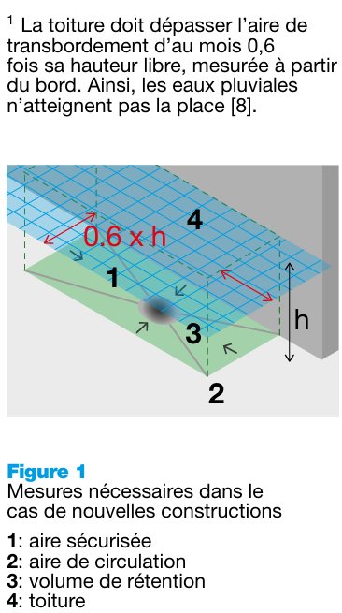
Abbildung 4: Absicherung und Entwässerung von Güterumschlagplätzen (Quelle).

Die Anlage entspricht den üblichen Vorgaben für Waschplätze hinsichtlich der dichten Oberfläche, der Neigung der Bodenplatte und der Einfassungen.
Die Anlage muss während der gesamten Behandlungssaison betriebsbereit gehalten werden, um insbesondere die Winterbehandlungen im Obstbau abzudecken. Es sind daher technische und organisatorische Massnahmen gegen leichte Nachtfröste zu treffen.

Zugang, Datenerfassung und Waschen
Der Zugang zur Anlage ist nur nach Identifizierung mittels einer Karte, eines Ausweises oder eines persönlichen Codes möglich. Das Tor ist ein unverzichtbares Element, um den Zugang aller Fahrzeuge zur Anlage zu beschränken und zu erfassen. Die Ausfahrt erfolgt über ein anderes Tor. Je nach Lage des Standorts kann ein Zaun erforderlich sein.
Das Abrechnungssystem basiert auf den für jeden Nutzer erfassten Abwassermengen (Franken pro m³ erzeugtes Waschwasser und eventuelle Tankentleerungen). Um eine genaue Abrechnung zu gewährleisten, ist der Waschplatz mit zuverlässigen Durchfluss- oder Volumenmessgeräten ausgestattet. Die Eigentümer sorgen für eine strenge Überwachung des Wasserverbrauchs und der Abwassermengen, um jede unsachgemässe Nutzung aufzudecken.
Während des Waschvorgangs werden folgende Daten erfasst:
- Benutzer
- Datum und Uhrzeit
- Frischwassermenge (Trinkwasser oder Brauchwasser)
- Gesammeltes Waschwasser (einschliesslich eventueller Abwässer aus dem Tank)
Diese Angaben sind für die Aufteilung der Betriebskosten erforderlich. Sie ermöglichen es zudem jedem Nutzer, seine Waschtechnik zu bewerten und zu verbessern. Ein Warmwasser-Hochdruckreiniger ermöglicht ein effizienteres Waschen mit geringerem Wasserverbrauch. Dies ist entscheidend, um die Kosten für die Aufbereitung des Waschwassers niedrig zu halten. Der Einsatz von „trockenem“ Sattdampf (Beispiel: Batech), der optional installiert werden kann, ermöglicht eine weitere Reduzierung des Waschwasservolumens, allerdings ist die Arbeitszeit länger als bei Hochdruck. Um die Vorteile beider Systeme zu nutzen, ist es auch möglich, Dampf (Tiefenreinigung, schwer zugängliche Stellen) mit Warmwasser-Hochdruck (Vorreinigung und Endreinigung) zu kombinieren.
Die Mengen an verbrauchtem Frischwasser und gesammeltem Waschwasser sind normalerweise vergleichbar. Abweichungen müssen untersucht werden. Ein Anstieg der Waschwassermenge kann auf Regenwasser oder die (unzulässige) Entleerung von Spritzbrühe zurückzuführen sein. Fehlende Mengen können ein Hinweis auf ein Leck sein. Die DLW erinnert an bewährte Praktiken, zu denen insbesondere die möglichst genaue Berechnung der für die Behandlung erforderlichen Spritzbrühenmenge, das Spülen des Spritzgeräts auf der Parzelle und das Versprühen des Spülwassers auf die Kultur gehören.
Der Tank muss die Menge an Waschwasser fassen können, die in dem Monat des Jahres anfällt, in dem die meisten Behandlungen durchgeführt werden. Die derzeitigen Anlagen verfügen oft über einen Tank von 10 m³.
Zusätzliche Anlagen, die nicht für das Waschen selbst benötigt werden (Beispiele: Bewässerung, Toiletten), müssen getrennt von der Waschanlage angeschlossen und eingerichtet werden, um jegliche gegenseitige Verunreinigung auszuschliessen.

Vor-Ort-Behandlung des Waschwassers
Der Eigentümer wählt eines der im Kapitel 6 vorgestellten Aufbereitungssysteme aus. Wichtige zu berücksichtigende Kriterien sind die Menge des aufzubereitenden Waschwassers, die verfügbare Fläche sowie die Investitions- und Betriebskosten.

Zentrale Aufbereitung des Waschwassers
Bei bestehenden öffentlichen Waschanlagen ist der Platz begrenzt und reicht oft nicht aus, um eine Anlage zur Behandlung von PSM-haltigem Abwasser vor Ort unterzubringen. Ein neuer Standort mit mehr Platz würde deutlich höhere Kosten verursachen. Daher kommt nur der Transport zu einer zentralen Kläranlage in Frage. Kläranlagen kommen als Standort für eine zentrale Behandlungsanlage in Betracht. Die angeschlossenen Gemeinden könnten diese um die Einrichtung einer Anlage zur Behandlung von mit PSM belastetem Waschwasser bitten. Die Abwasserbehandlung fällt in ihren Zuständigkeitsbereich. Das für die Wartung zuständige Personal ist auf die Anlage spezialisiert, verfügt über fundierte Kenntnisse und ist in der Abwasserbehandlung geschult. Dies ermöglicht es, Synergien zu nutzen, die Betriebskosten zu senken und die Behandlungsleistung zu optimieren. Die Kläranlagen wählen aus den im Kapitel 6 vorgestellten technischen Lösungen diejenige aus, die für ihre Situation am günstigsten ist.
Im Falle einer zentralen Entsorgung wird das mit PSM belastete Wasser von einem spezialisierten Unternehmen zur Aufbereitungsanlage transportiert. Die Waschanlagen sind dann mit einem Tank ausgestattet, um das Waschwasser zwischen zwei Transporten zu speichern.

Verwaltung
Die Eigentumsverhältnisse bei bestehenden Anlagen bleiben in der Regel unverändert. Bei neuen Anlagen muss die optimale Lösung hinsichtlich der Eigentumsverhältnisse von Fall zu Fall geprüft werden. In Frage kommen insbesondere öffentliche Körperschaften und landwirtschaftliche Verbände. Der Eigentümer ist für die Instandhaltung seiner Anlage verantwortlich. Er hat dafür zu sorgen, dass diese den geltenden gesetzlichen Anforderungen entspricht. Die Eigentümer können sich je nach Betriebsart ihrer Anlagen (Vor-Ort-Behandlung, zentrale Behandlung) oder nach Regionen zusammenschliessen, um an Effizienz zu gewinnen und bessere Geschäftsbedingungen zu erzielen. Die Nutzer werden über den Betrieb der öffentlichen Anlagen informiert (Zugang, Identifizierung, volumenabhängige Abrechnung).

Alternative A (von den kantonalen Behörden bevorzugt):
Die Eigentümer der öffentlichen Anlagen beauftragen einen gemeinsamen, einzigen Dienstleister mit der Verwaltung des Zugangs und der Abrechnung der Nutzung ihrer Anlagen. Ziel dieses Ansatzes ist es, dass die Nutzer ohne administrative Hürden alle Anlagen in ihrem Tätigkeitsbereich nutzen können, was für Betreiber von Vorteil ist, deren Parzellen über den gesamten Kanton verstreut sind. Die Walliser Landwirtschaftskammer (WLK) könnte bei Interesse diese Funktion übernehmen und sie als Dienstleistung für ihre Mitglieder (nicht ausschliesslich) anbieten. Die Preise können je nach Anlage variieren, abhängig von den Kosten, die sich insbesondere je nach gewähltem Modell unterscheiden, um dem Verursacherprinzip gerecht zu werden. Unter der Federführung der DLW wird ein gemeinsames Nutzungsreglement erstellt. Der Zugang zu den Anlagen ist für alle Nutzer gewährleistet, die landwirtschaftliche Parzellen oder andere Grünflächen im Wallis bewirtschaften. Neben den Berufslandwirten (Hauptkunden) gehören zu den potenziellen Nutzern: Hobbylandwirte, Gärtner, Landschaftsgärtner, Gartenbauer sowie Verantwortliche für die Pflege von Sportplätzen und Grünflächen.
Alternative B:
Jeder Eigentümer verwaltet seine Anlage selbst. Der Zusammenschluss ist freiwillig. Nutzer, die mehrere Anlagen nutzen möchten, stellen bei jedem (Zusammenschluss von) Eigentümer einen Antrag.

Vorgehen und Subventionen

Weisungen
Gemäss den Weisungen von 1989 mussten die Gemeinden eine öffentliche Waschanlage bereitstellen, wenn die Reb-, Obst- und Gemüseanbauflächen auf ihrem Gebiet 100 ha überschritten. Diese Weisungen entsprechen nicht mehr den gesetzlichen Anforderungen, und die darin erwähnte Abwasserbehandlung entspricht nicht mehr dem Stand der Technik. Sie werden durch die Verabschiedung der neuen Weisung zur Annahme des vorliegenden Konzepts aufgehoben, das dieser als integraler Bestandteil beigefügt ist.

Vorgehensweise
Wir empfehlen den Projektträgern, sich vorab mit den zuständigen Fachämtern (Amt für Weinbau und Wein und Amt für Obst- und Gemüsebau) in Verbindung zu setzen. So lassen sich mögliche Hindernisse ausräumen und Varianten vergleichen, um die Kosten für die weitere Vorgehensweise zu optimieren. Sowohl Projekte zur Anpassung an die geltenden Normen als auch Neubauten müssen öffentlich aufgelegt werden. Es sind die üblichen Unterlagen erforderlich, insbesondere:
- Auszug im Massstab 1:25'000
- Detailplan
- Technischer Bericht
- Gegebenenfalls Schnittzeichnung
- Hydrogeologischer Bericht (je nach Auflagen)
Bitte richten Sie Anträge auf nicht rückzahlbare Fördermittel für alle Arbeiten zur Anpassung an geltende Normen oder für den Bau einer neuen Anlage an das Amt für Strukturverbesserungen.

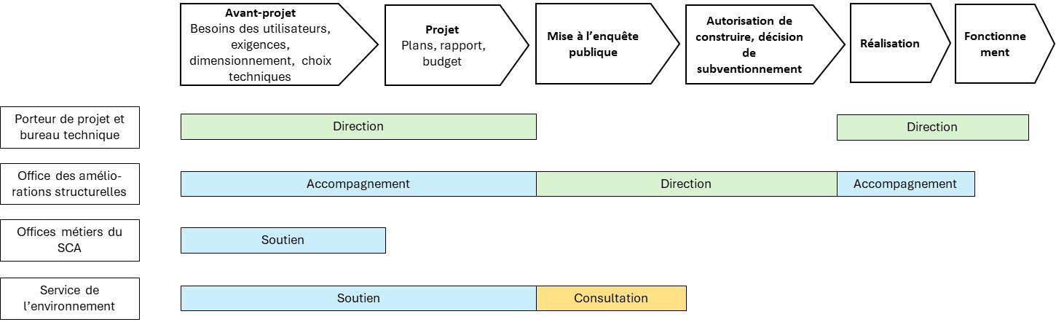
Abbildung 5: Projektablauf, vereinfachtes Schema.

Es ist möglich, die erforderlichen Investitionen auf mehrere Etappen aufzuteilen. So könnte beispielsweise zunächst das Waschwasseraufbereitungssystem eingerichtet werden. Anschliessend würden der Zugang, die Volumenmessung und die Abrechnung eingeführt.

Subventionen
Massnahmen im Bereich des Umweltschutzes werden grundsätzlich vorrangig in gemeinschaftlicher Form umgesetzt. Projektträger kann die Gemeinde oder ein Zusammenschluss von Betrieben sein.
Der Kanton unterstützt Waschplätze mit 25 % der förderfähigen Ausgaben. Die Subventionierung von Befüll- und Waschanlagen ist in Artikel 12 und Anhang 3, Ziffer 3.4 der kantonalen Weisung über die Strukturverbesserungen (WSV) geregelt. Die anrechenbaren Kosten werden von Fall zu Fall vom Amt für Strukturverbesserungen festgelegt. In der Regel sind bewegliche Elemente wie das Substrat nicht anrechenbar.
Projekte, die diesem Konzept entsprechen und vor dem 31.12.2028 realisiert werden, erhalten einen Zuschlag von 15 %, also insgesamt 40 %. Dieser Vorschlag erfordert eine Änderung der DAS. Das dafür zu veranschlagende Budget für die DLW (Amt für Strukturverbesserungen) wird wie folgt geschätzt: 20 Waschanlagen zu je 500'000 Franken, davon 15 %, also 1'500'000 Franken. Dieser Betrag ist auf drei Jahre (2026–2027–2028) zu verteilen, d. h. 500'000 Franken pro Jahr.
Das Bundesamt für Landwirtschaft gewährt ebenfalls nicht rückzahlbare Beiträge für Massnahmen zur Verringerung der Umweltbelastung. Diese Unterstützung richtet sich nach der Verordnung über die Strukturverbesserungen (SVV), Art. 40 und Anhang 6, Absatz 3.2.1. Sie wird pauschal gewährt und richtet sich nach der Fläche der Befüll- und Waschanlage sowie nach dem Volumen der Lager-/Verdunstungsanlage, unabhängig davon, ob es sich um eine Einzel- oder Gemeinschaftsanlage handelt. Die Fördermittel sind begrenzt und belaufen sich auf maximal etwa zehntausend Franken. Um diese Förderung in Anspruch nehmen zu können, muss das Projekt ausschliesslich in landwirtschaftlicher Hand sein.
Die DUW gewährt keine Subventionen.

Anhänge

Öffentliche Waschanlagen im Wallis

Gemeinde | Ortsteil | Inbetriebnahme | Typ
Ardon |  | 2000 | EpuWash
Ayent | Voss | 2002 | EpuWash
Conthey | Les Rayes (Kläranlage) | 1995 | EpuWash
Fully | Chemin de la Letta | 1998 | OxyCore
Fully | Chemin des Lantses | 2003 | Waschen & Reinigen DDH
Grimisuat | Cretta d’Orsières | 2002 | EpuWash
Lens | Place de Valençon | 2005 | EpuWash
Martigny | Kläranlage Les Prises | 2000 | EpuWash
Martigny | Rossel-Courtis Neuf | 2000 | EpuWash
Riddes | Kläranlage Rue du Canal | 1988 | BF Bulles
Salgesch | Feldjiweg | 2020 | ADERBIO
Savièse | Bonache | 2002 | EpuWash
Sierre | Kläranlage Noës-la-Tour | 2008 | EpuWash
Sion | Nouveaux Ronquoz | 2002 | EpuWash
Sion | Bramois, Clodevis | 2002 | EpuWash
St-Léonard | Les Bans | 2002 | Auffanggrube¹⁾
Vétroz | Kläranlage | 1995 | EpuWash
Quelle: DLW (Stand: September 2025). 1) Anlage ausser Betrieb.

Bestandsaufnahme und Stand der laufenden Projekte:
- Fully: Der Vorentwurf wurde zur Vorberatung eingereicht. Am vorgesehenen Standort können die Normen (Gewässerraum, Gewässerschutz) nicht eingehalten werden.
- Chamoson: Das Bauprojekt wurde von der Gemeinde aufgegeben.
- Saxon: Projekt wird 2026 abgeschlossen.
- Martigny: Projekt auf Eis gelegt. Derzeit werden Varianten geprüft, die darin bestehen, eine bestehende Kläranlage normgerecht auszurüsten und individuelle Kläranlagen für die 8 bis 10 grösseren Landwirtschaftsbetriebe zu subventionieren.

Behandlungssysteme – Überblick
Die von Agridea vorgestellten Behandlungsmethoden betreffen hauptsächlich individuelle Behandlungssysteme. Die folgende Tabelle listet die verschiedenen Systeme auf.
Tabelle 1: Übersicht über die verschiedenen Abwasserbehandlungssysteme
 | Bezeichnung | Prinzip | Wasserabfluss | Geeignet für eine öffentliche Anlage
1 | Biobed | Abbau und Verdunstung | Nein | Nein
2 | Biobac | Abbau und Verdunstung | Nein | Ja
3 | Phytobac | Abbau und Verdunstung | Nein | Nein
4 | Vertical Green Biobed | Abbau und Verdunstung | Nein | Ja
5 | Osmofilm | Osmose und Verdunstung | Nein | Nein
6 | RemDry | Verdunstung in einem speziellen Behälter | Nein | Nein
7 | Phytobarre | Biologischer Abbau und Verdunstung | Nein | Ja
8 | Ecobang | Zwangsverdampfung | Nein | Ja
9 | Evapophyt | Zwangsverdampfung | Nein | Ja
10 | Biofilter | Abbau auf bioaktivem Medium | Ja | Nein
11 | Aktivkohlefilter | Rückhaltung durch Aktivkohle | Ja | Nein
12 | BF-Bulles | Filtration und Retention an Aktivkohle | Ja | Nein
Quelle: Gute landwirtschaftliche Praxis
Die Systeme 1 bis 4 basieren auf dem Prinzip des Abbaus von PSM durch Mikroorganismen auf einem organischen Substrat aus Erde/Kompost sowie der natürlichen (nicht forcierten) Verdunstung. Das System vom Typ Vertical Green Biobed präsentiert sich in Form einer begrünten Wand. Die erforderliche Fläche wird daher vertikal und nicht horizontal verteilt. Diese Verdunstungssysteme (oder deren Varianten) werden am häufigsten für öffentliche Anlagen eingesetzt.
Die Systeme 5 und 6 wurden für kleine Anlagen entwickelt, die geringe jährliche Abwassermengen produzieren (<3 m³/Jahr).
Das System 7 funktioniert ebenfalls nach dem Prinzip des biologischen Abbaus von PSM durch Zugabe spezifischer Bakterien und natürlicher (nicht forcierter) Verdunstung. Im Vergleich zu Systemen vom Typ Biobac fallen weniger Abfälle an (kein Substrat), jedoch ist eine regelmässige Zugabe von Bakterien erforderlich. Dieses System eignet sich weniger für eine öffentliche Anlage. Die Kapazität pro Einheit ist gering (9 m³), sodass für eine ausreichende Kapazität eine entsprechende Anzahl von Einheiten parallel installiert werden müsste. Dieses System eignet sich eher für ein mittleres Wasservolumen von bis zu 20 m³/Jahr.
Die Systeme 8 und 9 bauen Pflanzenschutzmittel nicht ab, ermöglichen jedoch die Verdunstung des Wassers. Die Verdunstung wird jedoch durch den Einbau eines Ventilators verbessert. Die Verdunstungskonzentrate müssen regelmässig ordnungsgemäss entsorgt werden. Dieses System ist kompakt und für eine öffentliche Anlage geeignet, erfordert jedoch etwas mehr technische Wartung als die anderen Lösungen. Der wesentliche Unterschied zwischen dem Ecobang und dem Evapophyt besteht darin, dass letzterer am Luftauslass mit einem Aktivkohlefilter ausgestattet ist.
Die Systeme 10 bis 12 leiten nach der Behandlung Wasser ab und entsprechen daher nicht mehr den aktuellen gesetzlichen Anforderungen, es sei denn, das behandelte Wasser wird zum Waschen der Sprühgeräte oder zur Zubereitung neuer Spritzbrühen wiederverwendet, was für eine öffentliche Einrichtung denkbar ist.

Geschätzte jährliche Betriebskosten der ausgewählten Verfahren

Verfahren | Rubrik | CHF
Biobac | Wöchentliche Wartung | 2 000
 | Medienwechsel (10 Jahre) | 9.000
 | Sonstige Kosten | 5.000
 | Transport zur Behandlung | 5 000
 | Gesamt | 21 000
Evapophyt | Filter | 7.500
 | Strom | 1.000
 | Arbeit | 4.200
 | Abfälle | 1.300
 | Transport zur Behandlung | 5.000
 | Gesamt | 19 000
VGB | Strom | 50
 | Substrat | 900
 | Überwinterung 1) | 250
 | Wiederinbetriebnahme 2) | 250
 | Kupferfilter | 450
 | Sonstiges | 150
 | Ersatz von Substrat | 6.750
 | Arbeit | 4.200
 | Transport zur Behandlung | 5.000
 | Gesamt | 18 000
- Frostschutz für das Netz, Pflanzenschnitt
- Reinigung der Kübel, Kontrolle der Erde, Bewässerung

